Мерзімі: 27.01.2018 | А.Баймұлдин атындағы ЖОББМ | Өткізгендер: Сержан Жанболат |  | Физика кабинеті
Тақырыбы: | Интербелсенді тақта , флипчарт дайындау мен жұмыс істеу мүмкіншіліктері
Мақсаттары: | Мектеп мұғалімдеріне ActivBoard 378 интерактивті тақтасымен және ActivInspire 1.4 бағдарламасымен жұмыс істеуді, бұл тақтаны өз сабақтарында тиімді пайдалануды үйрету және ActivInspire 1.4 бағдарламасын қолдану.
Күтілетін нәтиже | Семинарға қатысушы мұғалімдердің педагогикалық шеберліктері жоғарлайды; Өзін-өзі және өзара бағалау туралы түсініктер қалыптасады , флипчарт дайындау ,интербелсенді тақтамен жұмыс істеу стратегияларын біледі . Мұғалімдер оқу үрдесінде жаңа ақпараттық технологияларды жүйелі қолдануды үйренеді.
Ресурстар | Интербелсенді тақта , қима қағаздар , плакат, түрлі-түсті маркерлер, стикерлер ,
Жүргізу барысы
Семинар кезеңдері | Семинар әрекеті |  | Қатысушылар әрекеті |  | Уақыты
Психологиялық жағымды көңіл-күй орнату.  Топқа бөлу  Ой шақыру  Шығармашылық жұмыс:  Қортынды | Сәлеметсіздерме? Құрметті әріптестер.  Мен саған сенемін  Әуен ойнап тұрады .Жұп құрып , бір- бірінің көздеріне қарап отырады . «Мен саған сенемін ...» өйткені сен жақсы адамсың .  «қима қағаздарды құрастыру»»  Мұғалімдер қоржыннан шиыршықталған қағаздардың кез келгенін таңдап алады . Қатысушы мұғалімдерді «флипчарт» және «интерактивті тақта» деп жазылған қима қағаздармен 2 топқа бөлінеді  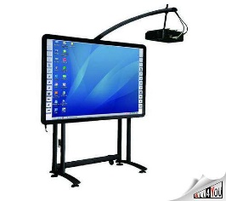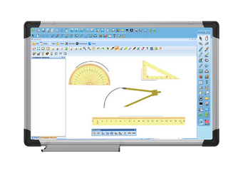  Топтық жұмыс : 1-топ - флипчарт дегенміз не?  2-топ- Сабақта қолданып жүрген флипчарттарыңыз?  Ой түйіндейді .  1-топ ортаға шығып , ойларымен бөліседі . (флипчарт дегеніміз не?)  2-топ ортаға шығып , постерін қорғайды (Сабақта қолданып жүрген флипшарттары)  Сабақта қолданып жүрген флипшарт туралы толық мәлімет беру.  Флипчарт туралы түсінік беру.  Кофе-брейк  Екі топқада флипчарт дайындау жұмысын беру.  Бағалау: «Ақылды үкі» әдісі арқылы  «Менің сабақтан кейінгі әсерім» кестесі  Қандай ой пайда болды? Не сездім? Не ұнады Не қиын болды? |  | Мұғалімдер бір-біріне жақындап ,жалпы қатысушылар туралы мәлімет алады . Шеңберге тұрады .  «Суреттер арқылы бөліну» әдісі арқылы ұжым 2 топқа бөлінеді  Мұғалімдер өз ойларын постерге түсіреді . 1-ші топтан 1 спикер шығып жұмыстарын қорғайды .  Мадақтау  Топпен бірігіп флипчарт дайындайды.  3-5 минут сергіту сәті  Бағалайды  Әр мұғалім семинардан алған әсерін жазады.

